W15/220
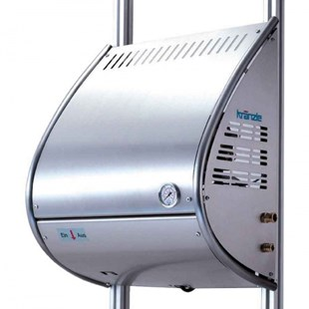
- Bedrijfsdruk, traploos instelbaar 30-220 bar
- Max. toegelaten overdruk 250 bar
- Doorloopcapaciteit 15 l/min (780l/h)
- Motortoerental 1.400 t/min
- Elektrische aansluitwaarde 400 V, 12 A, 50 Hz
- Vermogenopname / Vermogensafgifte 7,5 kW / 5,5 kW
- Gewicht 80 kg

